**RIVIERA CAMP  
НА КУРОРТІ ЗОЛОТІ ПІСКИ**

RIVIERA CAMP– це оазис спокою і розваг, розташований на мальовничому узбережжі Чорного моря. Усього за 100 метрів від бірюзових хвиль і золотого піску, він прихований серед зелених насаджень, створюючи гармонійний простір між курортами Золоті піски та елітною Рів’єрою. Тут природа щедро дарує поєднання морського бризу та свіжості лісового повітря, що огортає кожного теплом і затишком.RIVIERA CAMP – це унікальний простір для відкриттів і пригод! Тут кожна дитина зможе зануритися у світ цікавих подій, знайти друзів і розкрити свої таланти. Професійна команда аніматорів забезпечить атмосферу тепла, радості й турботи, де кожен почуватиметься особливим. Проведіть час, наповнений незабутніми емоціями, новими вміннями та яскравими враженнями разом із нами

**Особливості туру:**

1. **Проживання в корпусах Kini Park та La Vue *.* Харчування : сніданок, обід, вечеря – шведська лінія**
2. **Медичне обслуговування на території табору**
3. **Два басейни на території табору**
4. **Широка пляжна смуга**
5. **100 метрів від моря**
6. **Закрита територія під охороною**
7. **Зелений оазис**
8. **У пішій доступності від готелю спортивний комплекс ‘’ Спортпалас’’ за додаткову плату**

**Розташування та територія:**

RIVIERA CAMP розташований на території комплексів LA VUE 5*/ KINI PARK 3* в одному з найкращих місць на болгарському узбережжі Чорного моря – на курорті Золоті Піски і пропонує першокласні умови для повного розслаблення з безтурботним краєвидом на море та розкішшю прекрасного піщаного пляжу.

Комплекс знаходиться усього за 100 метрів від моря в неймовірному зеленому і тихому районі між курортом Золоті піски і за 200 м. від елітного курорту Рів'єра в Болгарії. Поєднання морського і лісового клімату, приємне тепле літо і чисте повітря сприяють гарному відпочинку та оздоровленню.

**Також у пішій доступності від табору є спортивний комплекс «Спортпалас» (сплачується додатково), у якому можна займатися будь – якими видами спорту, адже в розпорядженні компплексу:**

* Критий басейн із 5Д завдовжки 25 м і глибиною від 2,00 до 2,50 м. Тут також є трибуни на 231 місце.
* Відкритий басейн, побудований на двох рівнях, причому вода з верхнього рівня переливається в нижній, створюючи ефект «нескінченного» басейну, орієнтованого на унікальний краєвид на Чорне море.
* Відкритий стадіон із розмірами ігрового поля 105-68/зовнішніми розмірами 113-78, трав'яним покриттям, штучним покриттям, освітленням для вечірніх заходів. Футбол, гандбол, хокей на траві, футбол на маленьких воротах.
* Легкоатлетична траса з 4 коридорами
* Тенісний корт 1 зелений
* Тенісний корт 2,3,4 - червоний, розміри: 23,75м х 10,90м.
* Траса для бігових лиж завдовжки 737 м проходить природним ландшафтом.

**На території :**

* Окремий ресторан для дітей;
* Лобі-бар;
* Два відкриті басейни;
* Кондитерська;
* Спортивний майданчик ;
* Медичний пункт;
* Крамнички ;

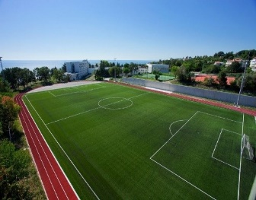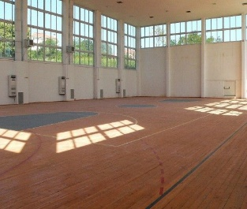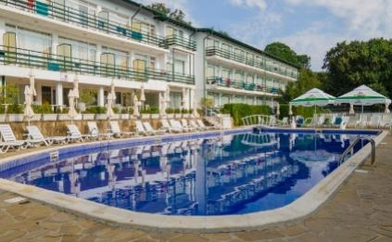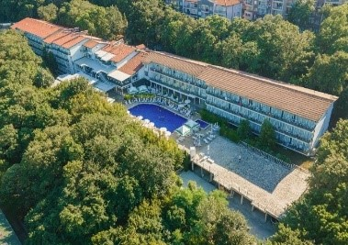

**Умови проживання :**

У корпусі KINI PARK - розміщення в комфортабельних номерах - 3 особи в номері. Номери обладнані балконом, ванною кімнатою, телефоном, кондиціонером, кабельним телебаченням, холодильником.

У корпусі LA VUE - розміщення по 5-7 осіб в комфортабельних сучасних апартаментах , які у своєму розпорядженні мають кухню, ванну кімнату, кондиціонер, спальню, балкон/терасу і телевізор

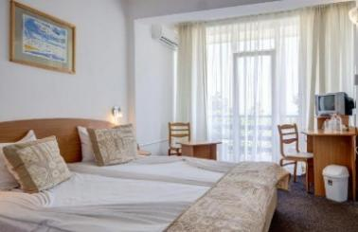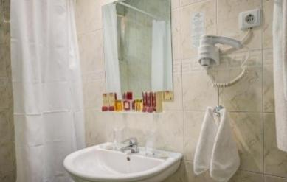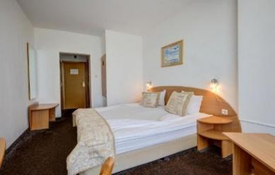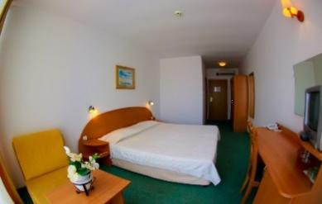

**Харчування:**

**ALL INCLUSIVE** (4-х разове – шведський стіл): **Харчування дитячих груп здійснюється організовано заздалегідь створеним графіком**

**Меню адаптоване та збалансоване для дитячого харчування**

* Гарячі страви;
* Супи;
* Гарніри та закуски;
* М’ясні та рибні страви;
* Снеки, піца, картопля фрі, нагетси, макарони;
* Свіжі овочі та салати;
* Фрукти;
* Солодощі;
* Кава/чай;
* Безалкогольні напої.

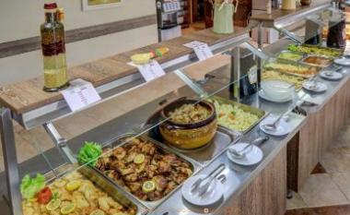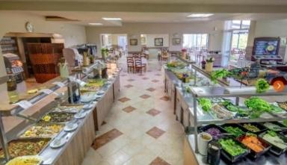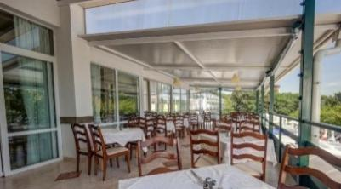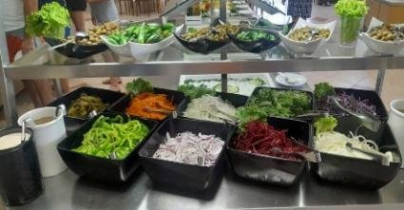

**Пляж:**

Мальовнича пляжна смуга знаходиться всього за 100 метрів від табору, оточена зеленню та затишком. Простора пляжна зона з м’яким золотим піском і чистим морем створює ідеальні умови для відпочинку дітей.

Для безпеки кожної дитини на пляжі постійно працює професійний рятувальник, який слідкує за порядком і купанням. Анімаційна команда організовує веселі активності, ігри та конкурси, перетворюючи кожен день на яскраву пригоду. Тут діти можуть насолоджуватися морем, займатися творчістю і активно проводити час під наглядом досвідченого персоналу.

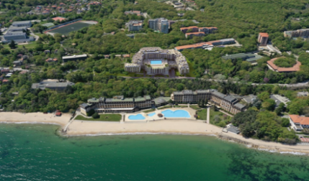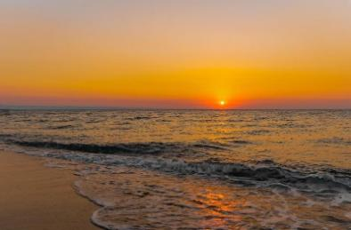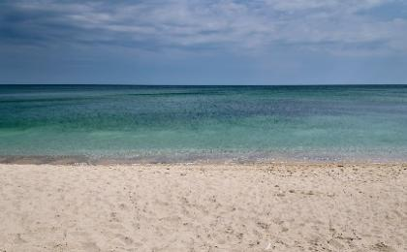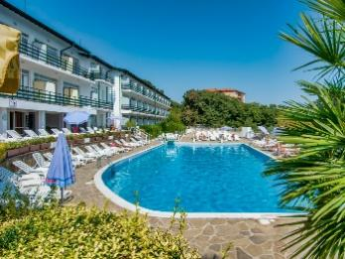

**Анімаційна програма RIVIERA CAMP**

**Анімаційна програма RIVIERA CAMP**

Анімаційна програма – це гарантія незабутнього відпочинку для дітей. Кожен день наповнений яскравими емоціями, веселими танцями, сміхом і цікавими ідеями, що залишать теплі спогади надовго.Творча команда професіоналів із досвідом у акторській майстерності, хореографії, вокалі, організації майстер-класів і спортивних активностей підготувала для дітей різноманітне дозвілля. У програмі – ігри, тематичні шоу, майстер-класи, квести, тренінги та змагання, які розраховані на інтереси дітей різного віку. Кожен день ретельно спланований і сповнений захопливих подій, що забезпечують цікаве й активне проведення часу.

**Програма дитячого центру RIVIERA CAMP :**

- Ранкова зарядка, йога, медитація, стретчинг, хореографія, розтяжка, фітнес;

- Заняття з хореографії, вокалу, сценічної мови, психології, медицини тощо;

- Аквааеробіка в басейні, танці в морі, водне поло;

- Тренінги з акторської майстерності, імпровізації, тік-току, фото та відео зйомки, по веденню соціальних сторінок та створенню контенту для починаючих блогерів;

- Майстер-класи власноруч з квілінгу, орігамі, фетру, атласних стрічок, бісеру, а також малювання, ліпка з повітряного пластиліну, плетіння браслетів та чокерів;

- Розпис хною, малювання аквагримом, плетіння косичок;

- Зйомки тік-токів, кліпів, роликів та фільмів;

- Настільні ігри, інтелектуальні вікторини, фото-квести;

- Караоке, флеш-моби, танцювальні батли, музичні програми;

- Спортивні естафети, квести, турніри, змагання: футбол, волейбол, піонербол, баскетбол, водне поло, настільний теніс;

- Тематичні дні, кінофестивалі, фарби холі, шоу талантів, вечірки на пляжі, гавайське паті, піжамні вечірки, венеціанський бал тощо;

- Драйвові дискотеки;

**Режим дня**

07:30 – Зарядка  
08:00 – Сніданок  
09:00 – Активності на пляжі  
10:00 – Танці в морі  
11:00 – Аквааеробіка в басейні  
12:00 – Водне поло  
12:30 – Обід  
13:00 – 15:00 – Вільний час  
15:00 – майстер-клас та заняття на вибір  
16:00 – Активності на пляжі/квест/волейбол  
17:00 – Настільні ігри/футбол/настільний теніс  
20:00 – Розважальна вечірня програма  
21:00 - Дискотека.  
22:00 – Вечірній вогник для всього табору

**Вартість туру (за особу):**

|  |  |  |  |  |  |  |  |
| --- | --- | --- | --- | --- | --- | --- | --- |
| **Дата виїзду з України** | **к-сть ночей** | **Вартість 15+1** | | **Вартість 15+2 та 10+1** | | **Індивідуальні діти** | |
| **до 17,99** | **старше 18 років** | **до 17,99** | **старше 18 років** | **до 17,99** | **старше 18 років** |
| 05.06, 06.06, 09.06 | 9 | ~~405~~ **375** | ~~450~~ **420** | ~~435~~ **410** | ~~480~~ **450** | ~~435~~ **410** | ~~480~~ **450** |
| 04.06, 05.06, 09.06 | 12 | ~~490~~ **450** | ~~550~~ **505** | ~~530~~ **490** | ~~590~~ **550** | ~~530~~ **490** | ~~590~~ **550** |
| 12.06, 13.06, 14.06. 15.06 | 9 | ~~435~~ **405** | ~~480~~ **445** | ~~465~~ **435** | ~~510~~ **480** | ~~465~~ **435** | ~~510~~ **480** |
| 13.06, 16.06, 17.06 | 12 | ~~515~~ **475** | ~~575~~ **535** | ~~555~~ **515** | ~~615~~ **575** | ~~555~~ **515** | ~~615~~ **575** |
| 21.06 | 9 | ~~450~~ **430** | ~~495~~ **475** | ~~480~~ **460** | ~~525~~ **505** | ~~480~~ **460** | ~~525~~ **505** |
| 22.06, 23.06, 24.06, 30.06, 01.07, 02.07, 03.07, 09.07, 21.07 | 9 | 460 | 505 | 490 | 535 | 490 | 535 |
| 23.07, 24.07, 30.07, 01.08, 08.08, 10.08 | 9 | 455 | 500 | 485 | 530 | 485 | 530 |
| 25.06 | 12 | 540 | 600 | 580 | 640 | 580 | 640 |
| 28.06, 29.06, 07.07, 09.07, 10.07, 11.07, 12.07, 19.07, | 12 | 545 | 605 | 585 | 645 | 585 | 645 |
| 22.07, 25.07, 30.07, 31.07, 02.08, 03.08, 06.08, | 12 | 540 | 600 | 580 | 640 | 580 | 640 |
| 11.08, 12.08 | 12 | 535 | 595 | 575 | 635 | 575 | 635 |
| 17.08, 18.08 | 9 | 440 | 485 | 470 | 515 | 470 | 515 |
| 14.08, 15.08 | 12 | 515 | 575 | 555 | 615 | 555 | 615 |
| 19.08, 22.08 | 9 | 420 | 465 | 450 | 495 | 450 | 495 |

**СПО – діє на нові бронювання з 15.05 – 26.05**

**Входить у вартість**

* проїзд на автобусі євро класу;
* проживання: діти в 3/4-місних номерах або апартаментах по 5-7 осіб;
* харчування All In без алкоголю, шведський стіл;
* анімаційна програма;
* курортна такса;
* медичне страхування;
* два басейни на території

**Не входить у вартість**

* екскурсії;
* депозит 20 євро з особи;
* сухий пайок за бажанням на зворотню дорогу – 10 євро.